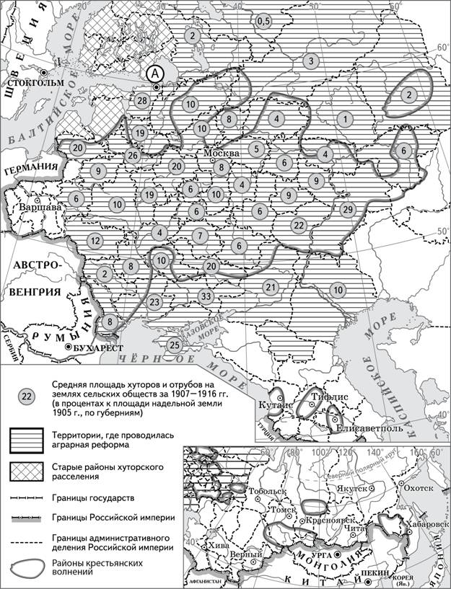
Укажите фамилию государственного деятеля – инициатора реформы, ход которой представлен на схеме.

Заполните пропуск в предложении: «Одной из целей реформы, которой посвящена схема, было разрушение крестьянской ______________
и предоставление земли крестьянам в частную собственность».

Какие суждения, относящиеся к схеме, являются верными? Выберите три суждения из шести предложенных. Запишите в таблицу цифры, под которыми они указаны.
 | 1) | Одной из причин проведения данной реформы стал революционный кризис в России.
 | 2) | На территории Кавказа в 1901–1907 гг. не происходило крестьянских волнений.
 | 3) | Последствием реформы, ход которой представлен на схеме, стала отмена временнообязанного состояния крестьян.
 | 4) | Территория Крыма стала одной из областей, в которых средняя площадь хуторов и отрубов на землях сельских обществ в 1907–1916 гг.  превысила 20%.
 | 5) | Реформа, ход которой представлен на схеме, проводилась на всех без исключения территориях, входивших в состав Российской империи.
 | 6) | Территории Прибалтики и Финляндии относились к районам, где хуторское расселение появилось ранее 1907 г.

Укажите название города, обозначенного на схеме буквой «А», в период, когда проводилась реформа, которой посвящена схема.

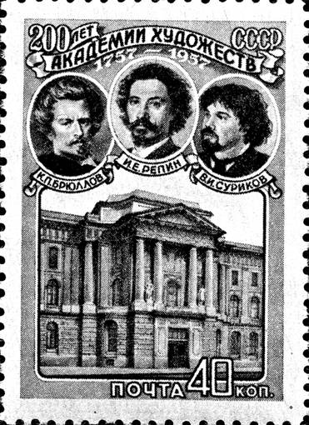
Какие суждения о данной марке являются верными? Выберите два суждения из пяти предложенных. Запишите в таблицу цифры, под которыми они указаны.

 | 1) | Учреждение культуры, юбилею создания которого посвящена данная марка, было открыто в годы правления императрицы Елизаветы Петровны.
 | 2) | Изображённые на марке деятели российской культуры были первыми выпускниками данного учреждения.
 | 3) | Среди изображённых на марке деятелей культуры есть автор картин «Богатыри» и «Алёнушка».
 | 4) | Один из деятелей культуры, изображённых на данной марке, прославился как художник-авангардист.
 | 5) | Изображённое на данной марке архитектурное сооружение построено  в стиле классицизм.

Какие из представленных ниже памятников искусства были созданы в том же веке, когда произошло событие, юбилею которого посвящена марка?
В ответе запишите две цифры, под которыми указаны эти памятники искусства.

1) | 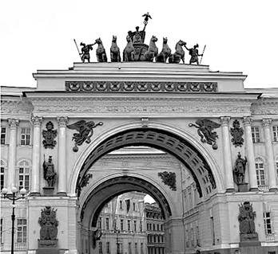 |  | 2) | 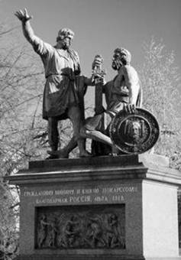
3) | 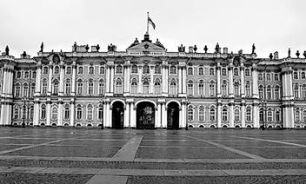 |  | 4) | 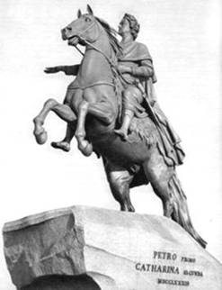

Ответ:

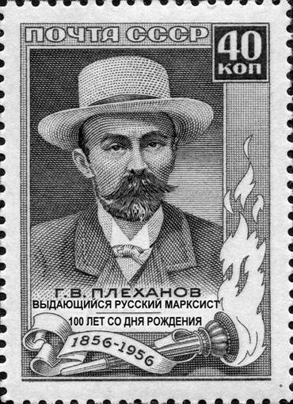
Какие суждения о данной почтовой марке являются верными? Выберите два суждения из пяти предложенных. Запишите в таблицу цифры, под которыми они указаны.

 | 1) | В год выпуска данной марки состоялся ХХ съезд КПСС.
 | 2) | Изображённый на марке деятель был представителем либерального направления общественной мысли.
 | 3) | На марке изображён один из создателей группы «Освобождение труда».
 | 4) | Учение, выдающимся представителем которого назван изображённый на марке деятель, возникло в начале ХХ в.
 | 5) | Современниками изображённого на марке деятеля были П.И. Пестель  и Н.М. Муравьёв.

Какие из картин, представленных ниже, написаны современником человека, изображённого на данной марке? В ответе запишите две цифры, под которыми эти картины указаны.

1) | 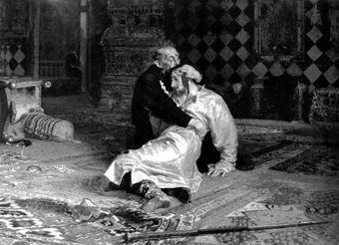

2) | 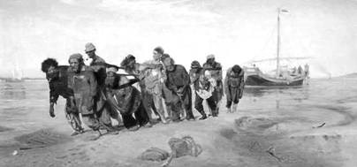

3) | 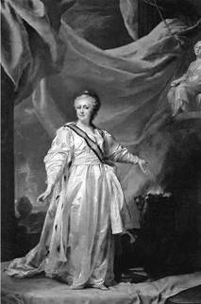 |  | 4) | 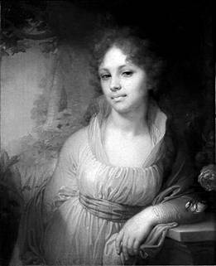

Ответ:

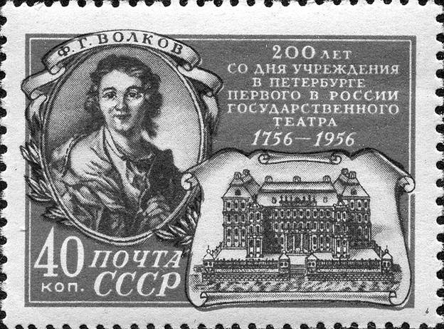
Какие суждения о данной марке являются верными? Выберите два суждения из пяти предложенных. Запишите в таблицу цифры, под которыми они указаны.

 | 1) | Событие, юбилею которого посвящена данная марка, произошло в годы правления Екатерины II.
 | 2) | Деятель культуры, изображённый на марке, известен как великий русский композитор.
 | 3) | Событие, юбилею которого посвящена данная марка, произошло  в столице Российской империи.
 | 4) | Событие, юбилею которого посвящена данная марка, произошло в год начала Семилетней войны.
 | 5) | Марка была выпущена в период «застоя».

Кто из деятелей российской культуры, изображённых на портретах, были современниками события, в память о котором выпущена данная марка?
В ответе запишите две цифры, под которыми указаны эти деятели.

1) | 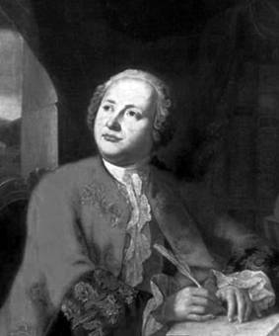 |  | 2) | 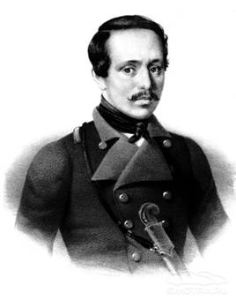
3) | 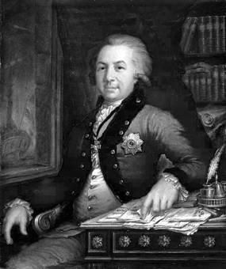 |  | 4) | 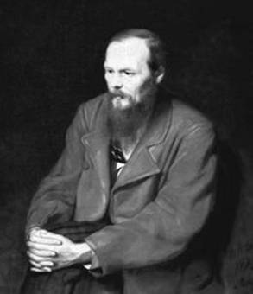

Ответ:

Установите соответствие между событиями (процессами, явлениями) и их участниками: к каждой позиции первого столбца подберите соответствующую позицию из второго столбца.

СОБЫТИЯ (ПРОЦЕССЫ, ЯВЛЕНИЯ) |  | УЧАСТНИКИ
  А) | подавление антиордынского восстания в Твери
  Б) | опричнина
  В) | проведение финансовой реформы в период правления Николая I
  Г) | революционные события октября 1917 г.
  1) | Е.Ф. Канкрин
  2) | Малюта Скуратов
  3) | А.Н. Косыгин
  4) | Иван Калита
  5) | И.И. Болотников
  6) | Л.Д. Троцкий

Запишите в таблицу выбранные цифры под соответствующими буквами.
Установите соответствие между событиями и участниками этих событий:
к каждой позиции первого столбца подберите соответствующую позицию
из второго столбца.

СОБЫТИЯ |  | УЧАСТНИКИ
  А) | учреждение Государственного совета Российской империи
  Б) | разгром армии П.Н. Врангеля в Крыму
  В) | битва под Доростолом
  Г) | созыв первого Земского собора
  1) | А.М. Горчаков
  2) | А.Ф. Адашев
  3) | Святослав Игоревич
  4) | М.М. Сперанский
  5) | Ярослав Мудрый
  6) | М.В. Фрунзе

Запишите в таблицу выбранные цифры под соответствующими буквами.
Восстановите последовательность
1.Чартистское движение в Англии
2.Революция Мейдзи
3. Провозглашение доктрины Монро
Установите соответствие между памятниками культуры и их краткими характеристиками: к каждой позиции первого столбца подберите соответствующую позицию из второго столбца.

ПАМЯТНИКИ КУЛЬТУРЫ |  | ХАРАКТЕРИСТИКИ
  А) | крепостная стена Смоленского кремля
  Б) | Дом Пашкова в Москве
  В) | церковь Покрова на Нерли
  Г) | стихотворение «Жди меня»
  1) | Данный памятник культуры создан в XII в.
  2) | Автор – В.Н. Татищев.
  3) | Автор – В.И. Баженов.
  4) | Данный памятник культуры создан в XV в.
  5) | Данный памятник культуры создан в период Великой Отечественной войны.
  6) | Автор – Ф. Конь.

Запишите в таблицу выбранные цифры под соответствующими буквами.

Установите соответствие между памятниками культуры и их краткими характеристиками: к каждой позиции первого столбца подберите соответствующую позицию из второго столбца.

ПАМЯТНИКИ КУЛЬТУРЫ |  | ХАРАКТЕРИСТИКИ
  А) | картина «Чёрный квадрат»
  Б) | здание Сената  в Московском Кремле
  В) | Грановитая палата Московского Кремля
  Г) | «История о великом князе Московском»
  1) | Данный памятник культуры был создан в XV в.
  2) | Автор – К.С. Малевич.
  3) | Данный памятник культуры создан в XVII в.
  4) | Автор – Д.И. Фонвизин.
  5) | Автор – М.Ф. Казаков.
  6) | Автор – А.М. Курбский.

Запишите в таблицу выбранные цифры под соответствующими буквами.
Установите соответствие между событиями и годами: к каждой позиции первого столбца подберите соответствующую позицию из второго столбца.

СОБЫТИЯ |  | ГОДЫ
  А) | учреждение Верховного тайного совета
  Б) | разорение Москвы войском хана Тохтамыша
  В) | принятие плана ГОЭЛРО
  Г) | издание Новоторгового устава
  1) | 1238 г.
  2) | 1382 г.
  3) | 1667 г.
  4) | 1726 г.
  5) | 1920 г.
  6) | 1936 г.

Запишите в таблицу выбранные цифры под соответствующими буквами.

Установите соответствие между событиями и годами: к каждой позиции первого столбца подберите соответствующую позицию из второго столбца.

СОБЫТИЯ |  | ГОДЫ
  А) | роспуск Учредительного собрания
  Б) | роспуск II Государственной думы Российской империи и издание нового избирательного закона
  В) | принятие Соборного уложения
  Г) | съезд князей в Любече
  1) | 988 г.
  2) | 1097 г.
  3) | 1649 г.
  4) | 1907 г.
  5) | 1918 г.
  6) | 1936 г.

Запишите в таблицу выбранные цифры под соответствующими буквами.
Заполните пустые ячейки таблицы, используя приведённый ниже список пропущенных элементов: для каждого пропуска, обозначенного буквой, выберите номер нужного элемента.

Век | Событие истории России | Событие истории зарубежных стран
__________(А) | Издание циркуляра «о кухаркиных детях» | __________(Б)
XV в. | __________(В) | Казнь Жанны д'Арк
__________(Г) | Учреждение Правительствующего сената | __________(Д)
XI в. | __________(Е) | Нормандское завоевание Англии

Пропущенные элементы:
1) | создание Тройственного союза
2) | битва на реке Шелони
3) | XVI в.
4) | созыв первого Земского собора
5) | начало революционных войн во Франции
6) | XVIII в.
7) | завершение междоусобной войны между сыновьями Владимира Святославича
8) | XIX в.
9) | Варфоломеевская ночь во Франции

Запишите в таблицу выбранные цифры под соответствующими буквами.
Установите соответствие между событиями и участниками этих событий:
к каждой позиции первого столбца подберите соответствующую позицию из второго столбца.

СОБЫТИЯ |  | УЧАСТНИКИ
  А) | битва на реке Калке
  Б) | раскол в Русской Православной Церкви
  В) | II Всероссийский съезд Советов
  Г) | создание Верховного тайного совета
  1) | А.Д. Меншиков
  2) | Аввакум Петров
  3) | П.А. Столыпин
  4) | Даниил Галицкий
  5) | М.В. Скопин-Шуйский
  6) | В.И. Ленин

Запишите в таблицу выбранные цифры под соответствующими буквами.
Расположите в хронологической последовательности исторические события. Запишите цифры, которыми обозначены исторические события, в правильной последовательности в таблицу.

1) | разгром войск генерала П.Н. Врангеля в Крыму
2) | Ледовое побоище
3) | завершение Реконкисты на Пиренейском полуострове

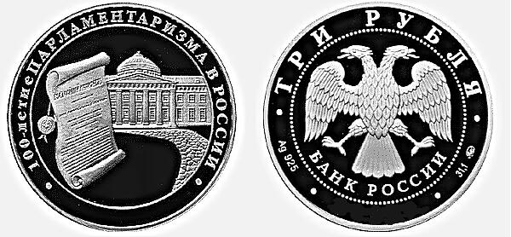
Какие суждения о данной монете являются верными? Укажите два суждения из пяти предложенных. Запишите в таблицу цифры, которыми они обозначены.

 | 1) | Юбилей, в честь которого выпущена данная монета, отмечался в России в период президентства Б.Н. Ельцина.
 | 2) | Здание, изображённое на монете и связанное с историческим событием, которому она посвящена, находится в Москве.
 | 3) | Высочайший манифест, изображённый на монете, был подписан императором Александром III.
 | 4) | Здание, изображённое на монете, построено в стиле классицизма.
 | 5) | Явление, которому посвящена данная монета, возникло в России в результате революции.

Укажите почтовую марку (почтовый блок), выпущенную к юбилею, отмечавшемуся в том же десятилетии, что и юбилей, которому посвящена данная монета. В ответе запишите цифру, которой обозначена эта марка.
1) | 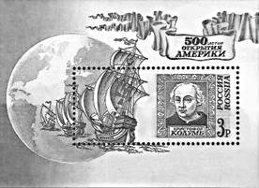 |  | 2) | 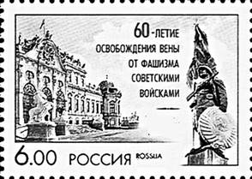
3) | 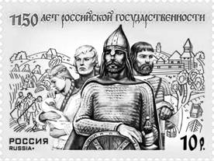 |  | 4) | 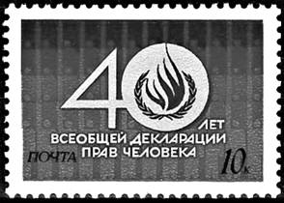

24. Внутрипартийная борьба в РКП(б) была вызвана только смертью В.И. Ленина (2/2)
24. Несмотря на план федерализации, СССР на практике представлял унитарное государство (2/2)


